
ظهور حرف ف بالكلمات …………بالأعداد ………
ظهور حرف غير د بالكلمات …………بالأعداد ………
ظهور حرف س بالكلمات …………بالأعداد…………
- في أي يوم يقضي خالد وقتًا أكثر …………
- في أي يوم يقضي وقتًا أقل …………
- أي مدينة كانت الأكثر تفضيلًا عند الطلاب …………
- ماعدد الطلاب الذين يفضلون قضاء الإجازة في حائل ………
- بكم يزيد عدد الذين يفضلون أبها عن الذين يفضلون الطائف …………………
- ما المشروبان الأكثر تفضيلًا …………
- مامجموع الذين يفضلون الماء والحليب………
اختبار الفصل الثالث ( تنظيم البيانات وعرضها وتفسيرها )
__________
١٠
الاسم : .................................................. الصف : ٤ /.....
١- أجري مسح على عدد من الطلاب حول الفاكهة المفضلة لديهم فكانت على النحو الاتي…
نظم البيانات في لوحة اشارات
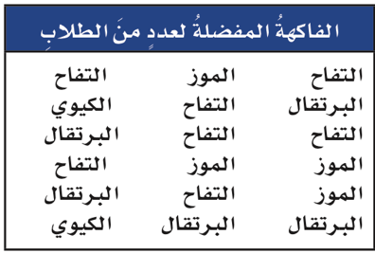
٢- استعمل التمثيل بالأعمدة المجاور لحل الأسئلة:
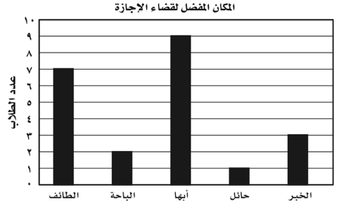
٣- استعمل التمثيل بالأعمدة المجاور لحل الأسئلة:
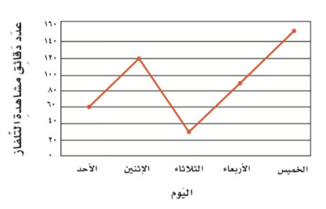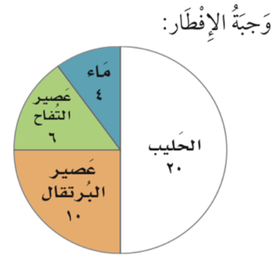

٤- إذا تم تدوير المؤشر فصف بالأعداد والكلمات ( مؤكد ، أكثر احتمالًا ، أقل احتمالًا ، متساوي الامكانيه مستحيل) كل من النواتج الآتية:

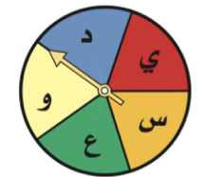
Aishah Aljuhani

